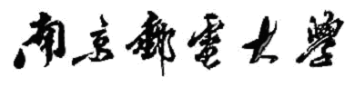

网络安全课程设计报告

题 目：基于RSA数字签名应用程序设计与实现

专 业： 网络工程

姓 名：

学 号：

指导教师：

2025 年 4 月 27 日

课程目标 |  | 评价准则 |  |  | 计分
课程目标1：培养学生通过文献查阅与资料收集，运用所学安全理论知识分析安全课题的实验原理。(20分) |  | 能够掌握选定课题的网络安全基本原理与机制，分析研究问题。
课程目标2：培养学生针对所给安全问题提出详细设计解决方案的能力，并能对已有的安全方案提出一点新的思考和改进。（20分） |  | 在掌握安全原理基础上，能够根据具体课题设计具体安全方案，完成总体设计和各模块详细设计，且方案合理可行。
课程目标3：培养学生科学编写安全软件能力，利用编程语言具体实现所提出的设计方案，运行并测试，分析解释测试结果，总结开发过程遇到的问题（50分） |  | 编程实现课题要求的各功能，程序界面友好，能流畅演示各项功能，答辩时正确完整地回答指导老师关于课题的问询。反映其对网络安全相关理论和知识及实践操作具有较好的理解和掌握（30分）
 |  | 2. 具备一定的语言表达能力与文字处理能力，报告内容和数据详实，格式规范，图表清晰。（20分）
课程目标4：培养学生对现代常见网络安全软硬件安装、配置网络安全环境使用能力。（10分） |  | 能够为解决安全特定问题搭建安装网络攻防运行环境，选择合适的编程开发语言与平台。
网络安全课程实践能力测评总分
指导教师： 年 月 日
平时成绩（10%） | 能力测评总分（90%） |  | 总成绩 | 等级

基于RSA数字签名应用程序设计与实现
- 设计目的和任务
数字签名系统设计与实现：Alice和Bob在进行通信时，为确保信息传输的不可否认性，需要采用基于RSA的数字签名机制。现要求开发一个满足以下功能需求的应用程序，并提供相应的测试验证方案。
以下为实现该设计的相关任务：
（1）数字签名生成：发送方(Alice/Bob)需同时传输原始消息及其数字签名。签名过程要求首先使用SHA算法对原始消息生成哈希摘要，然后采用RSA算法对哈希值进行数字签名。
（2）签名验证机制：接收方(Bob/Alice)需要能够验证数字签名的真实性，原始消息的完整性。
（3）实现要求：采用RSA作为核心签名算法开发具有友好交互体验的图形用户界面
（4）质量保证：需提供完整的测试用例集，要求展示实际的测试过程和验证结果。实现时应考虑双向通信场景，即系统应同时支持Alice和Bob作为发送方或接收方的角色互换。
- 设计原理
本系统基于RSA数字签名和SHA-256哈希算法构建，旨在确保通信数据的完整性、身份认证和不可抵赖性。其核心原理如下：
1. RSA算法原理
RSA是一种非对称加密算法，其核心公式如下：
（1）密钥生成：
① 选择两个大素数 p 和 q，计算 n = p × q。
② 计算欧拉函数 ϕ(n) = (p−1)(q−1)。
③ 选择公钥指数 e，满足1 < e < ϕ(n) 且gcd(e,ϕ(n)) = 1（gcd：最大公约数）。
④ 计算私钥指数 d，满足 d = e⁻¹ (mod ϕ(n))。
⑤ 公钥：(e, n)，私钥：(d, n)
（2）加密/签名：
加密（或签名生成）：c = m^{e} (mod n)
解密（或签名验证）：m = c^{d} (mod n)
2. SHA-256哈希算法
SHA-256（Secure Hash Algorithm 256-bit）属于密码学哈希函数，具有以下特性：固定输出长度：无论输入大小，输出始终为256位（32字节）。抗碰撞性：难以找到两个不同输入 M₁≠M₂，使得SHA-256(M₁) = SHA-256(M₂)。单向性：无法从哈希值反推原始消息。
3. 数字签名的安全作用
在Alice和Bob的通信过程中，数字签名用于解决以下安全问题：
（1）消息完整性：接收方通过验证签名确认消息在传输过程中未被篡改。
（2）身份认证：签名只能由发送方的私钥生成，接收方使用发送方的公钥验证，确保消息来源可信。
（3）不可抵赖性：由于私钥仅由发送方持有，发送方无法否认其签名行为，从而防止抵赖。
4. RSA-PSS签名方案流程
本系统采用RSA-PSS（Probabilistic Signature Scheme）签名方案，相比传统RSA签名具有更强的安全性。其工作流程分为签名生成和签名验证两个阶段：
（1）发送方签名生成：发送方（Alice或Bob）使用SHA-256对原始消息计算固定长度的哈希值H(M)，确保数据完整性。然后，发送方使用自己的RSA私钥对H(M)进行加密，生成数字签名Sig，并随原始消息一起发送。具体流程：
① 计算消息哈希：
② PSS编码（增强安全性）：添加随机盐值（salt）和填充，生成编码后的消息EM。
③ RSA私钥加密：
④ 发送数据：传输原始消息 M和签名Sig。
（2）接收方签名验证：接收方使用发送方的RSA公钥解密Sig，得到原始哈希值H(M)。接着，接收方独立计算接收到的消息的哈希值H(M')。若H(M') = H(M)，则验证通过，证明消息未被篡改且来源可信；否则，签名无效或消息已被篡改。具体流程如下：
① RSA公钥解密：
② PSS解码：提取哈希值 H(M)和盐值。
③重新计算哈希：
④ 比对验证：若 H(M′)=H(M)，则验证通过；否则，签名无效或消息被篡改。
5. 防抵赖性实现机制
发送方无法否认：由于签名只能由发送方的私钥生成，接收方可通过公钥验证其真实性，确保发送方无法否认已签名的消息。（由于签名必须使用私钥 d，而公钥 e 只能验证，发送方无法抵赖）
接收方无法伪造：接收方无法伪造有效签名，因为其不拥有发送方的私钥，无法生成可被验证的合法签名。（没有私钥 d，接收方无法生成合法签名）
6. 系统实现要求
（1）RSA算法核心：采用RSA-PSS作为签名方案，提高安全性。
（2）双向通信支持：系统需同时支持Alice和Bob作为发送方或接收方，确保双向签名与验证功能。
（3）图形用户界面（GUI）：提供直观的操作界面，便于用户输入消息、生成签名、验证签名等操作。
（4）测试验证：提供完整的测试用例，包括正常签名验证、篡改检测、无效签名识别等，确保系统可靠性。
三、 实验环境和总体设计
1. 实验环境
Windows 11 24H2, Python 3.10.16 (Anaconda)
2. 系统总体设计：
系统采用C/S混合架构，每个节点既是客户端又是服务器，支持双向通信。整体分为四大大模块：密钥管理模块（KeyManager）、网络通信模块（NetworkManager）、日志模块（logger）、UI模块（main）。
密钥管理模块（KeyManager）负责生成、存储和管理RSA密钥对，包括本地密钥对和远程对等方的公钥。该模块使用cryptography库实现密钥的生成、签名和验证功能。主要功能包括：生成2048位的RSA密钥对，将密钥保存到本地文件或从文件加载密钥，以及对消息进行签名和验证签名。此外，该模块还管理对等方的公钥，支持公钥的添加、存储和索引，确保通信双方能够验证消息的真实性和完整性。通过定时重新生成密钥对，模块进一步增强了系统的安全性。
网络通信模块（NetworkManager）基于TCP协议实现节点间的双向通信，采用多线程处理并发连接。模块的核心功能包括：启动服务器监听连接请求、发起连接请求、接受或拒绝连接，以及处理文本消息和文件传输。消息传输采用序列化（pickle）和长度前缀机制确保数据的完整性和顺序。模块还支持公钥交换，并在定时任务中重新生成密钥并与对等方同步，以提升通信安全性。通过回调机制，网络模块将接收到的消息传递给UI模块进行展示，实现了模块间的解耦。
日志模块（logger）提供多级别的日志记录功能，支持控制台和文件输出。控制台日志使用colorama库实现彩色输出，便于区分不同级别的日志信息。文件日志按时间命名，并自动管理日志文件数量，避免磁盘空间耗尽。日志内容包含时间戳、日志级别、文件名和行号等信息，方便调试和问题追踪。模块还支持动态调整日志级别，便于在开发和调试阶段快速定位问题。
UI模块(main)基于tkinter构建，提供图形化界面供用户交互。界面分为连接管理、消息通信和文件传输三个标签页，分别实现以下功能：连接管理页支持发送连接请求、查看待确认请求和管理已连接的对等方；消息通信页支持发送和接收文本消息，并显示签名验证结果；文件传输页支持文件的选择、发送、接收和保存。UI模块通过调用其他模块的功能，将用户操作转化为具体的网络通信或密钥管理任务，并将结果实时反馈给用户，确保操作的直观性和系统的易用性。
系统各模块通过清晰的职责划分和协作机制实现功能整合。UI模块作为用户交互的核心，通过调用NetworkManager发起连接、发送消息或文件，并接收其回调以更新界面状态。NetworkManager处理网络通信的底层细节，在收发数据时依赖KeyManager进行消息签名与验证，确保传输安全；同时，定时触发的密钥重新生成功能通过KeyManager更新密钥并主动同步给对等方。KeyManager在签名和验证过程中，通过logger记录关键操作，而NetworkManager则利用logger记录网络事件。logger模块为其他所有模块提供统一的日志服务，其多级日志机制既支持开发调试，也满足生产环境的需求。这种松耦合设计使得模块各司其职，又通过数据流紧密协作，共同实现安全的端到端通信。
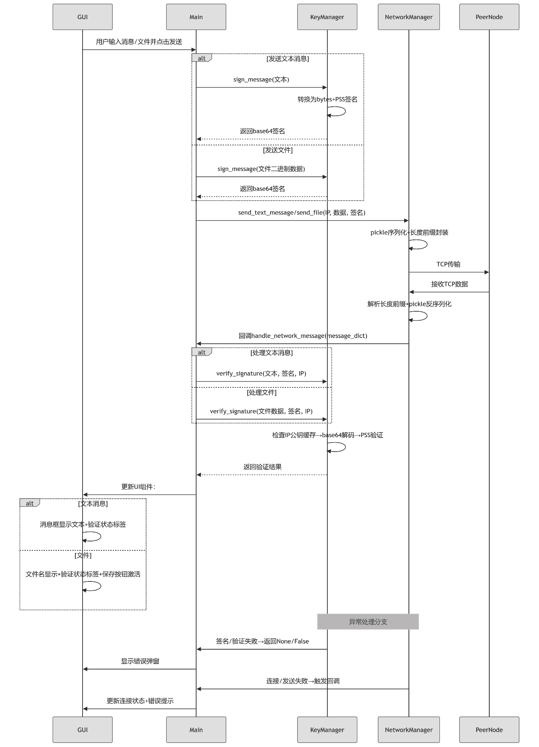
图1 模块流程示意图
四、详细设计步骤
本程序设计共分为上述的四大模块，另外一位组员负责GUI和Logger这两个模块的功能设计和代码编程。本人负责NetworkManager和KeyManager两部分的功能设计和代码编程。以下为相关模块的详细设计步骤：
1. NetworkManager（network_manager.py）
网络通信模块基于TCP协议实现节点间的双向通信，采用多线程处理并发连接。模块的核心功能包括：启动服务器监听连接请求、发起连接请求、接受或拒绝连接，以及处理文本消息和文件传输。其核心流程图如下：
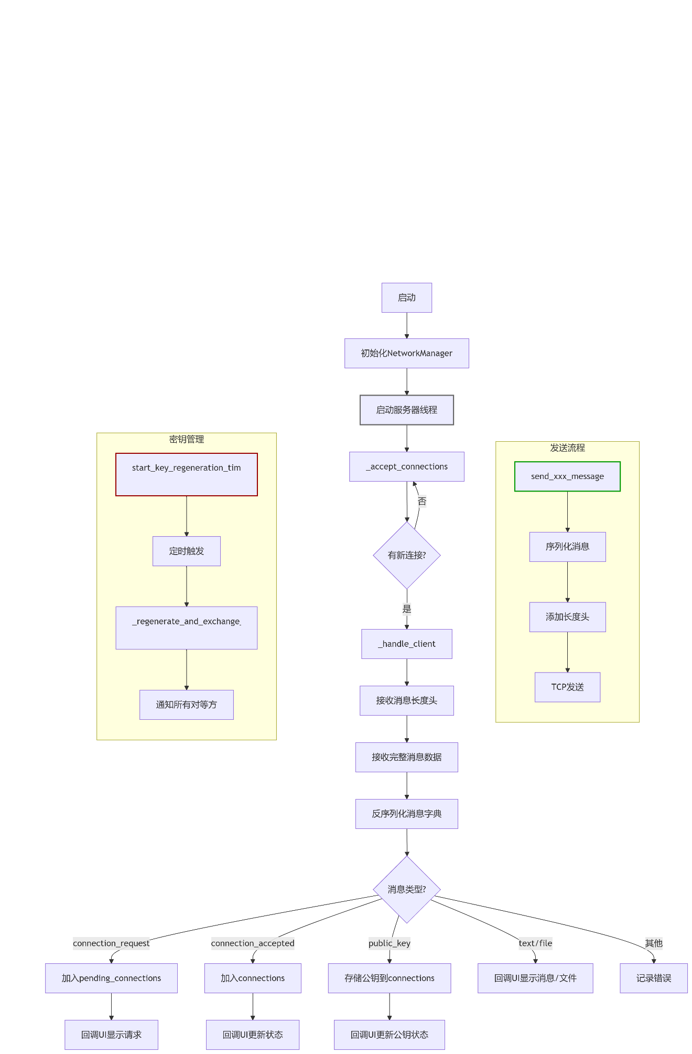
图2 NetworkManager核心流程图
（1）服务器启动与监听
def start_server(self):
self.server_socket = socket.socket(socket.AF_INET, socket.SOCK_STREAM)
self.server_socket.bind(('0.0.0.0', self.port))
self.server_socket.listen(5) # 关键代码：TCP监听
self.server_thread = threading.Thread(target=self._accept_connections) # 启动监听线程
self.server_thread.start()

def _accept_connections(self):
while self.is_server_running:
client_socket, addr = self.server_socket.accept() # 阻塞等待连接
threading.Thread(target=self._handle_client, args=(client_socket, addr[0])).start() # 新线程处理连接
在本程序中，我们设计了一个基于TCP的服务器端通信模块。服务器通过start_server方法进行启动。该方法首先创建一个TCP套接字，并绑定到本地的指定端口（self.port），监听来自客户端的连接请求。listen(5)表示最多可以有5个等待连接的客户端排队。
为了保证服务器能够持续接收客户端连接，我们启动了一个独立的线程来执行_accept_connections方法。在这个方法中，服务器不断循环等待新的客户端连接，一旦有客户端接入，就通过accept()方法获取连接的套接字和客户端地址。
每当有一个新客户端连接，服务器就会创建一个新的线程，调用_handle_client方法来专门处理该客户端的通信。这样做的好处是，多个客户端可以同时连接并进行通信，互不干扰，提高了程序的并发处理能力。
（2）消息接收与处理（核心分发逻辑）
def _handle_client(self, client_socket, client_ip):
# 接收消息长度头（4字节）
length_data = client_socket.recv(4) # 关键代码：长度前缀协议
message_length = int.from_bytes(length_data, 'big')
# 接收完整消息数据
data = b''

while len(data) < message_length:
chunk = client_socket.recv(min(4096, message_length - len(data)))
data += chunk
message_dict = pickle.loads(data) # 反序列化
# 消息类型分发
if message_dict['type'] == 'text':
self.callback({ # 回调UI显示消息
'type': 'text_message',
'message': message_dict['data'],
'signature': message_dict['signature']
})
elif message_dict['type'] == 'public_key':
self.connections[client_ip] = (client_socket, message_dict['data']) # 存储公钥
该方法用于处理每个客户端发送过来的消息。服务器先接收前4个字节，这部分表示接下来消息的长度。这样可以保证服务器知道需要接收多少数据。
然后，服务器根据这个长度循环接收消息内容，直到接收完整为止。接收到的消息是经过序列化的二进制数据，需要使用pickle进行反序列化，转回成Python字典。
根据消息中的类型字段，服务器会执行不同的操作：如果是文本消息（text），就调用回调函数，把消息内容和签名传给界面显示。如果是公钥（public_key），就把该客户端的socket和公钥保存起来，方便后续通信使用。
（3）消息发送流程
def send_text_message(self, target_ip, message, signature):
if target_ip not in self.connections:
raise Exception("未连接目标IP")
message_dict = {
'type': 'text',
'data': message,
'signature': signature # 签名由KeyManager生成
}
self._send_message(target_ip, message_dict) # 调用底层发送

def _send_message(self, target_ip, message_dict):
data = pickle.dumps(message_dict)
client_socket = self.connections[target_ip][0]
client_socket.sendall(len(data).to_bytes(4, 'big')) # 发送长度头
client_socket.sendall(data) # 发送消息体
这两个方法用于向指定客户端发送文本消息。send_text_message会先检查目标IP是否已经连接，如果没有就报错。如果连接了，就把消息内容和签名打包成一个字典，并调用_send_message发送。
在_send_message中，程序先把消息转换成二进制格式，然后分两次发送：先发送消息的长度（4 个字节），再发送实际内容。这样接收方就能准确知道收到的消息有多长。
（4）密钥轮换机制
def start_key_regeneration_timer(self):
# 定时触发密钥重新生成
self.key_regeneration_timer = threading.Timer(
self.key_regeneration_interval, # 默认300秒
self._regenerate_and_exchange_keys
)
self.key_regeneration_timer.start()

def _regenerate_and_exchange_keys(self):
if self.key_manager.regenerate_keys(): # 调用KeyManager生成新密钥
public_key_pem = self.key_manager.get_public_key_pem()
for ip in self.connections:
self.send_public_key(ip, public_key_pem) # 广播新公钥
这两个方法用于定时重新生成密钥并广播给所有连接的客户端。start_key_regeneration_timer会启动一个定时器，每隔一段时间（默认 300 秒）触发一次密钥重新生成。定时器会调用_regenerate_and_exchange_keys方法。
在_regenerate_and_exchange_keys方法中，程序通过KeyManager生成新的密钥。如果生成成功，它会获取新的公钥并通过send_public_key方法把这个公钥广播给所有已连接的客户端。这样，服务器能够定期更新密钥，确保通信的安全性。
2. KeyManager（key_manager.py）
密钥管理模块（KeyManager）主要功能包括：生成2048位的RSA密钥对，将密钥保存到本地文件或从文件加载密钥，以及对消息进行签名和验证签名。该模块使用cryptography库实现密钥的生成、签名和验证功能。其核心流程图如下：
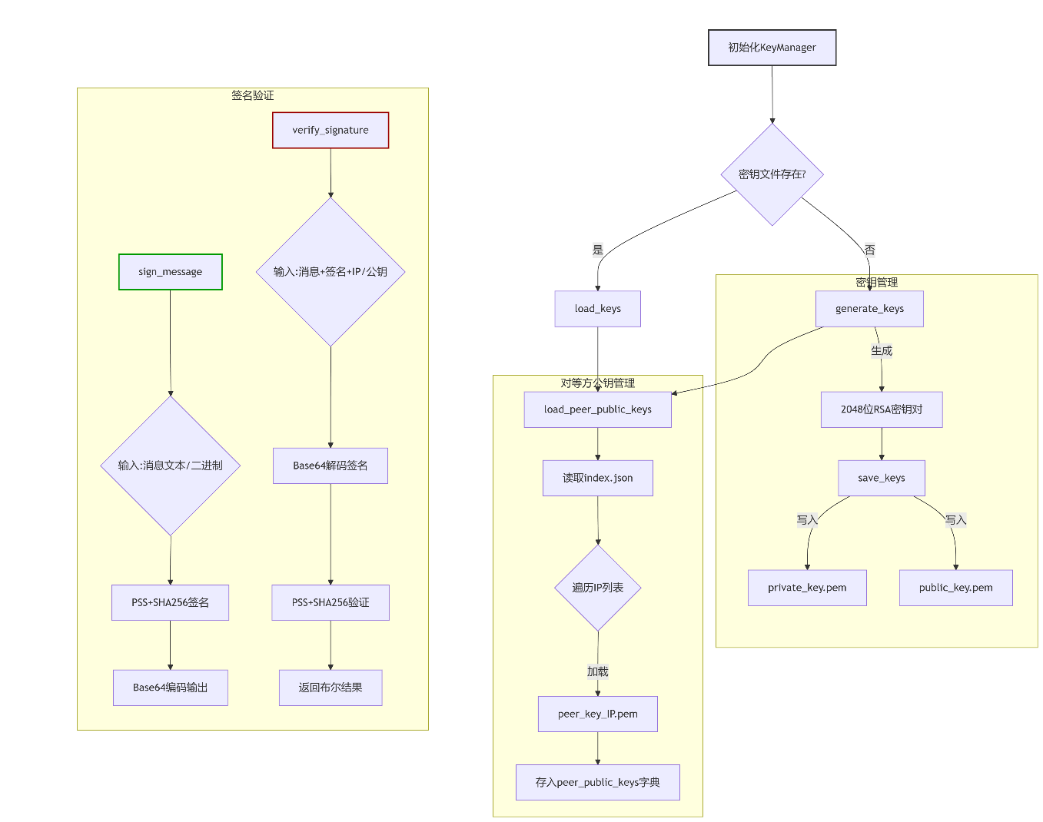
图3 KeyManager核心流程图

（1）初始化流程，密钥生成和存储
def __init__(self, logger, debug=False, keys_dir="keys"):
# 检查并生成密钥
self.ensure_keys_exist() # 调用generate_keys或load_keys
# 加载对等方公钥
self.load_peer_public_keys() # 读取index.json和peer_key_*.pem
def generate_keys(self):
self.private_key = rsa.generate_private_key(...) # 2048位RSA
self.public_key = self.private_key.public_key()
self.save_keys() # 保存为PEM文件
该代码在对象初始化时执行，它会检查并生成密钥（调用ensure_keys_exist方法）。然后，加载对等方的公钥（通过load_peer_public_keys方法）。generate_keys方法生成一对新的 RSA 密钥（2048位），然后保存为PEM文件。这些方法确保密钥的生成、加载和存储，以保证安全通信。
（2）加载对等方公钥
def load_peer_public_keys(self):
with open(self.peer_keys_index) as f:
peer_keys_map = json.load(f) # 读取IP映射
for ip, filename in peer_keys_map.items():
with open(key_path, 'rb') as key_file:
self.peer_public_keys[ip] = serialization.load_pem_public_key(...)
load_peer_public_keys方法用于加载对等方的公钥。它首先读取存储公钥文件名的peer_keys_index.json文件，并解析出IP和文件名的映射。然后，程序根据映射逐个加载每个对等方的公钥，并保存到peer_public_keys字典中，以便后续使用。这个方法确保对等方的公钥能够被正确加载，以便进行加密或验证。
（3）签名与验证
def sign_message(self, message):
signature = self.private_key.sign(
message,
padding.PSS(...), # PSS填充模式
hashes.SHA256()
)
return base64.b64encode(signature).decode() # Base64输出

def verify_signature(self, message, signature, ip):
verify_key = self.peer_public_keys[ip] # 获取对应公钥
verify_key.verify(
base64.b64decode(signature), # Base64解码
message,
padding.PSS(...), # 必须与签名相同参数
hashes.SHA256()
)
sign_message方法用于对消息进行签名。它使用私钥对消息进行签名，采用PSS填充模式和SHA256哈希算法。签名生成后，会被转换为Base64编码格式并返回。
verify_signature方法用于验证消息的签名。它首先通过IP获取对应的公钥，然后用该公钥验证签名是否有效。验证时，公钥会先解码签名，并确保使用与签名时相同的填充模式和哈希算法。
五、结果测试与分析
1. 连接管理
当运行本程序时会出现以下弹窗，在目标IP地址处输入对方IP地址即可放送连接请求，随后对方会在待确认连接请求框内显示发送方的IP地址。接收方点击框内的请求，并选择“接受”，即可连接至发送方。双方界面展示如下：
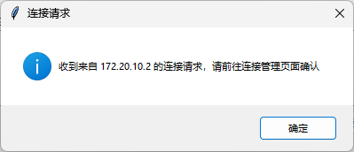
图4 连接请求弹窗示意
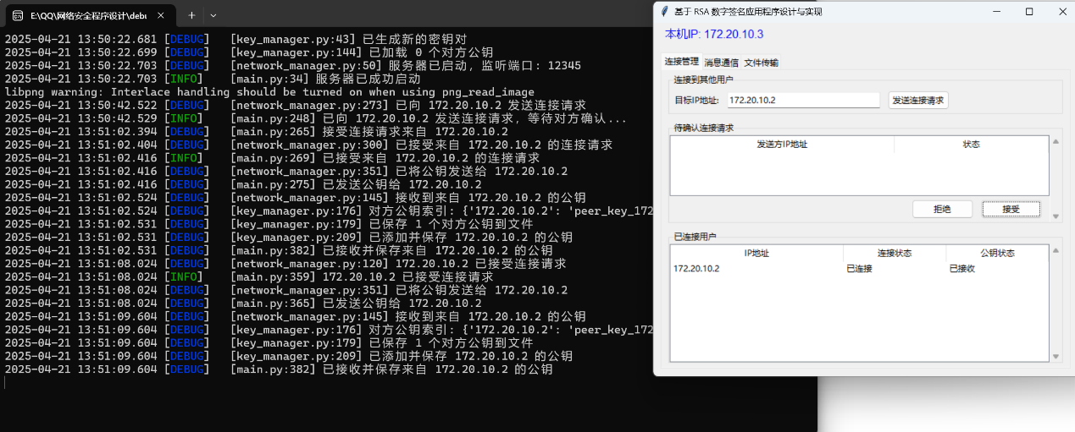
图5 Alice的连接页面（IP地址：172.20.10.3）
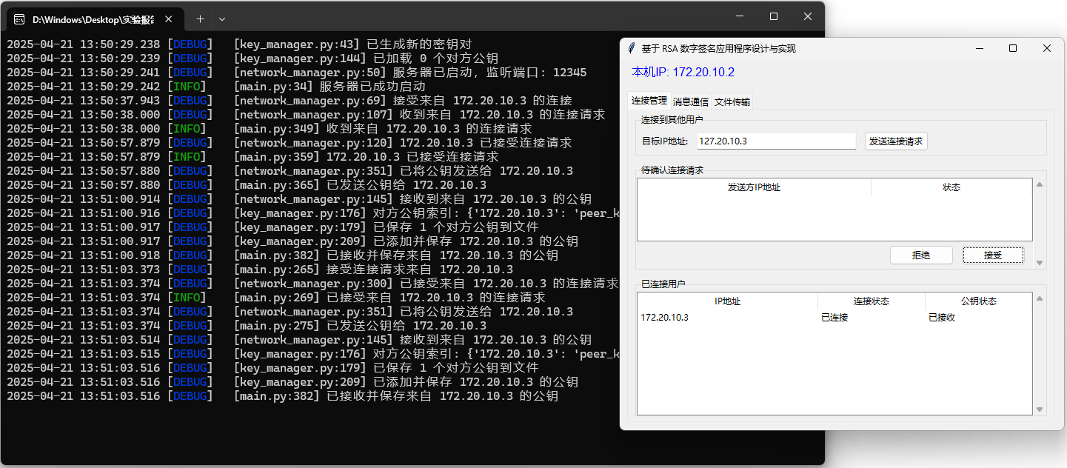
图6 Bob的连接页面（IP地址：172.20.10.2）
2. 消息通信
该部分用于发送方和接收方进行消息传递，发送方在消息内容框内发送消息即可发送至接收方，签名验证会显示“签名有效，消息完整”。双方界面如下：
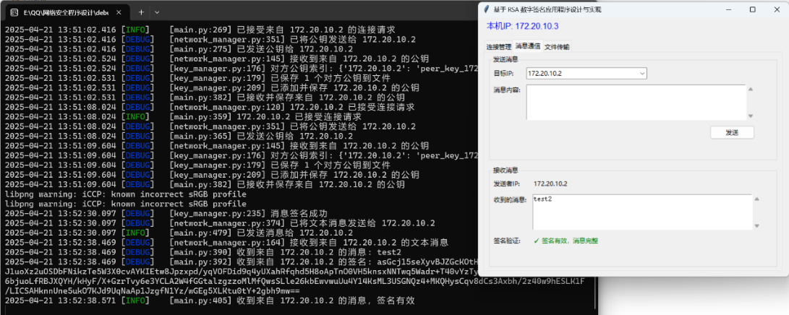
图7 Alice接收到Bob发送的消息：test02
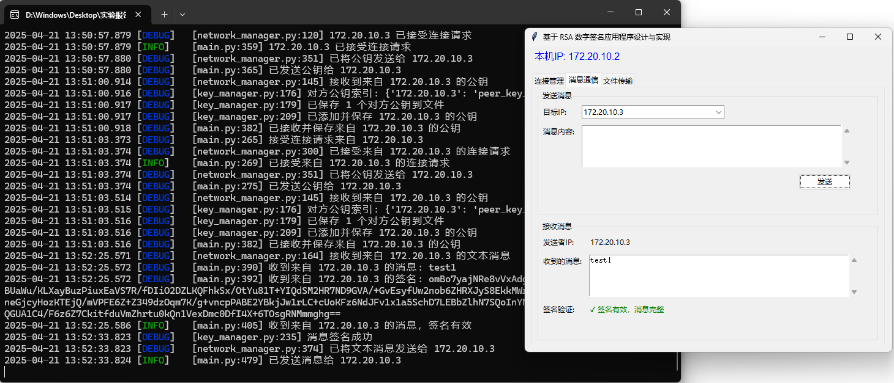
图8 Bob接收到Alice发送的消息：test1
3. 文件传输：
该部分用于发送方和接收方进行文件传输，各个部分功能与消息通信基本一致。文件传输的本质就是把文件以二进制格式进行读取，然后进行传输。和消息传输类似。双方界面如下：
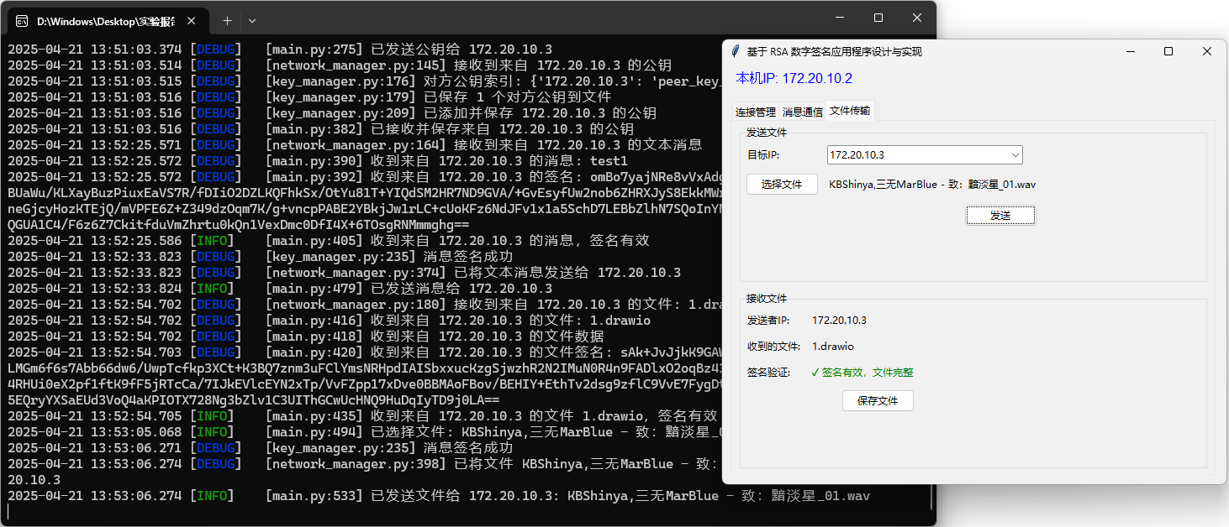
图9 Bob接收到Alice发送的音频文件（8.89Mb）
4. 定时密钥轮换
程序默认每300秒（5分钟）重新进行一次密钥生成，并且进行对等方公钥交换。极大程度上保证了安全性。定时密钥轮换为静默过程，双方都不会有提醒，可以在Debug页面看到轮换时的日志消息。
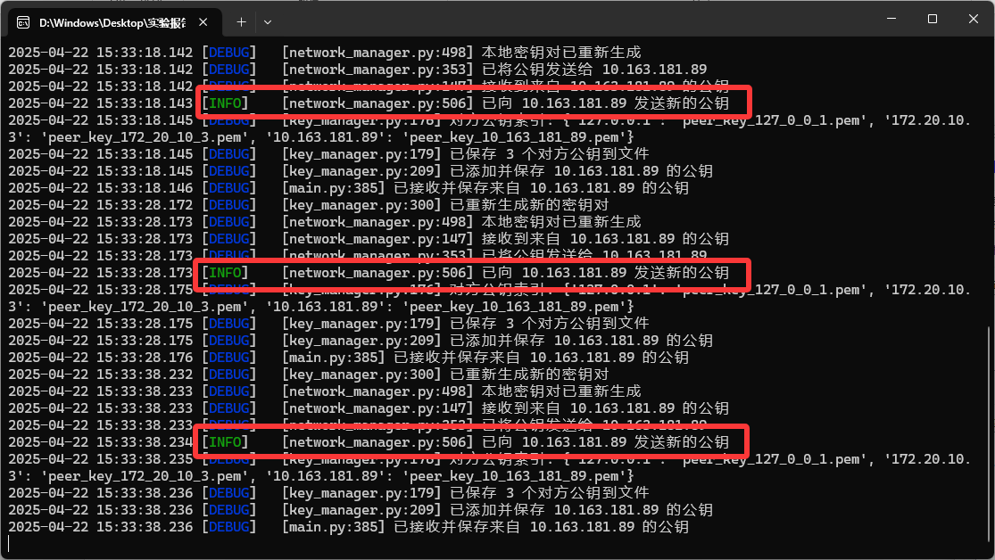
图10 定时密钥轮换日志
5. 异常情况1：双方有一方断开连接
当一方退出程序后，会提示对方关闭了连接：
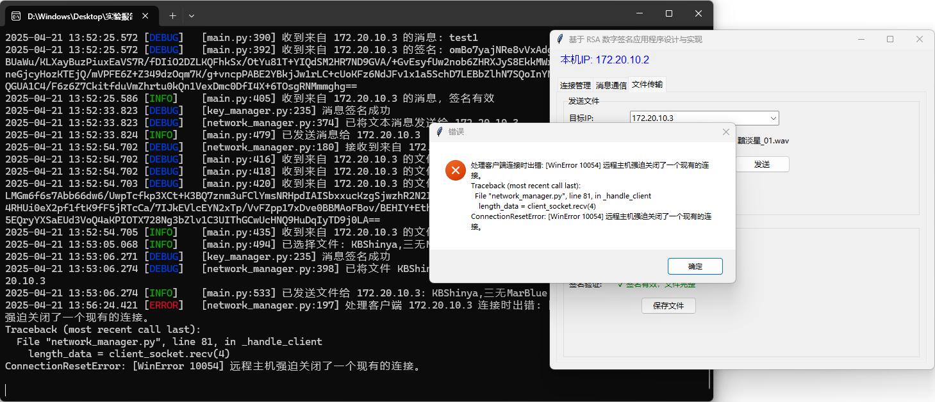
图11 关闭连接提示
6. 异常情况2：私钥被修改
当程序运行已经生成了密钥对之后，如果一方对自己的私钥进行了修改，再次运行程序时，再启动程序时，会提示无法加载密钥。（复现此情况需要将定时密钥轮换时间调大，否则会由于定时密钥轮换导致无法复现）
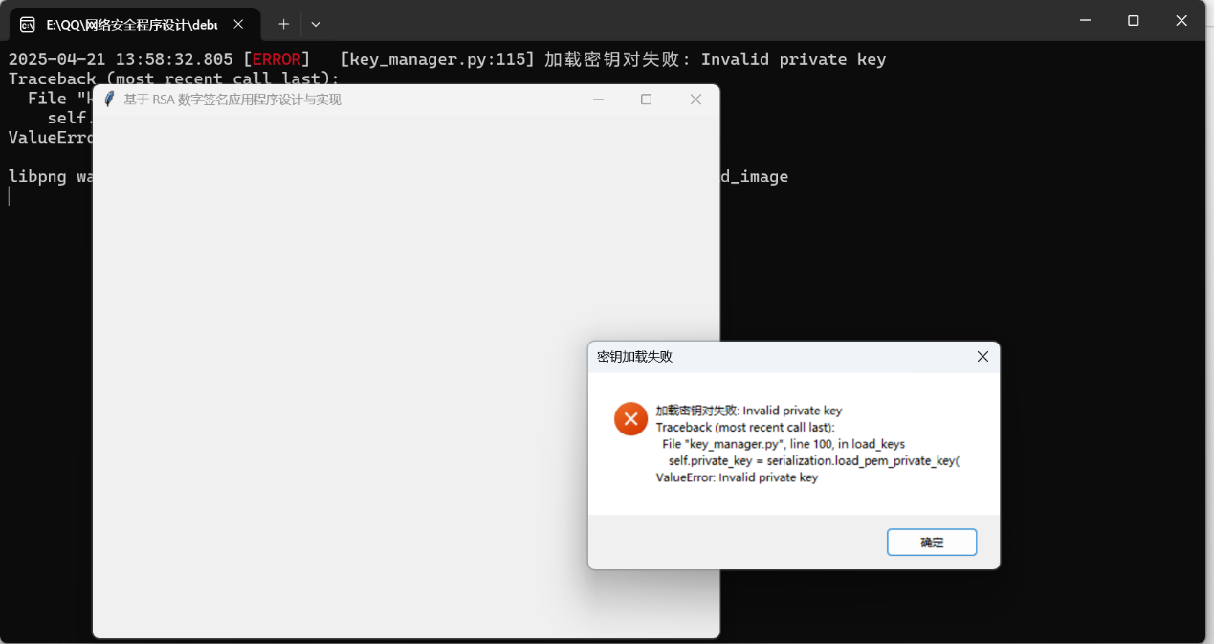
图12 加载密钥失败弹窗

当私钥被修改，消息和文件的传输都会被影响，情况如下图所示。文件传输与消息通信情况一致，均显示消息签名失败，无法进行发送和接收功能。
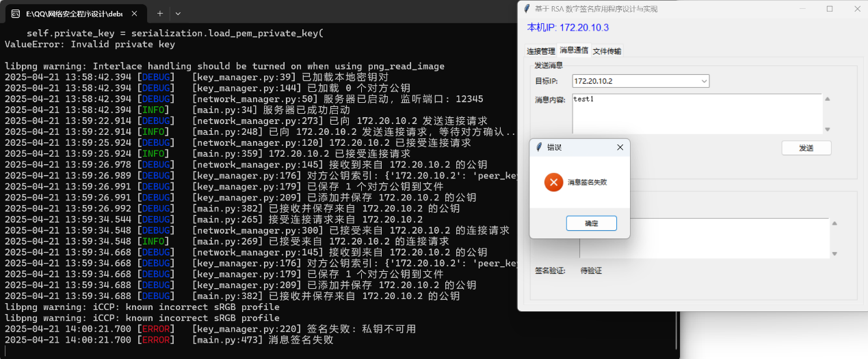
图13 私钥被修改后无法发送消息和文件

7. 异常情况3：公钥被修改
当程序运行已经生成了密钥对之后，一方对自己的公钥进行了修改，再次运行程序，就会引发此异常情况（复现此情况需要将定时密钥轮换时间调大，否则会由于定时密钥轮换导致无法复现）。公钥被修改的情况与私钥不同，公钥被修改后，接收方可以正常接收发送方的连接。此时发送方可以正常进行消息和文件传输，接收方也能正常接收消息，但是会提示验证签名失败，并且下方的签名验证会提示：“签名无效，消息可能被篡改”。如下图所示：
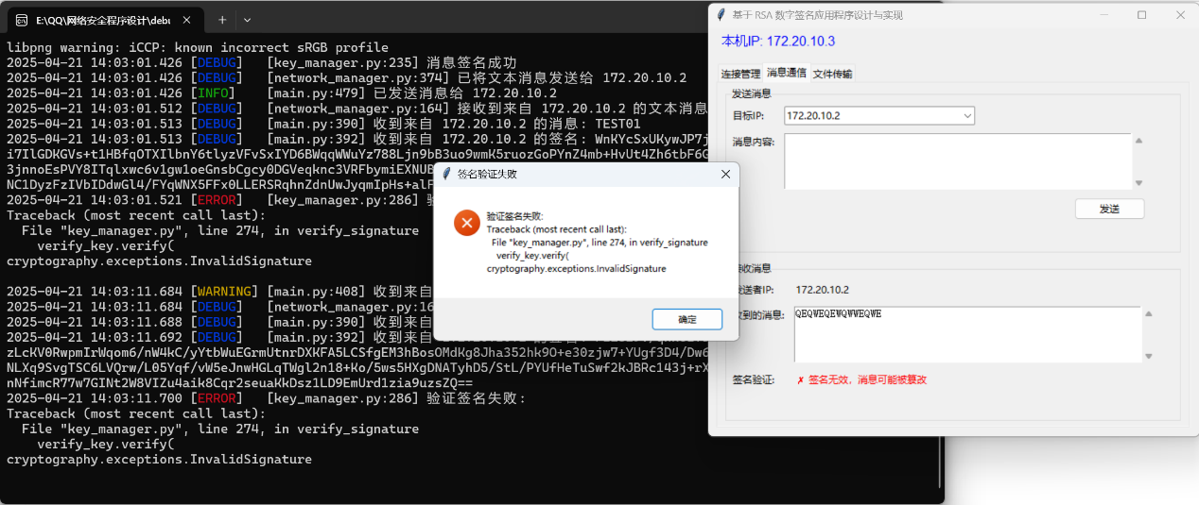
图14 修改公钥后验证签名失败
六、存在的问题
1. 长时间连接有可能导致密钥被中途偷换
问题：程序只会在一开始建立连接时进行密钥交换。如果Alice和Bob长时间进行通信，第三方很容易在此过程中偷换密钥，导致通信的不安全。
解决方法：增加定时密钥交换的功能，默认每5分钟，程序会重新生成密钥，然后静默地进行密钥交换，确保通信的安全。
关键代码：
def start_key_regeneration_timer(self):
"""启动密钥重新生成定时器"""
if self.key_regeneration_timer:
self.key_regeneration_timer.cancel()
self.key_regeneration_timer = threading.Timer(
self.key_regeneration_interval,
self._regenerate_and_exchange_keys
)
self.key_regeneration_timer.daemon = True
self.key_regeneration_timer.start()

def _regenerate_and_exchange_keys(self):
"""重新生成密钥并与所有已连接的对等方交换"""
if self.key_manager.regenerate_keys():
self.logger.debug("本地密钥对已重新生成")
# 获取新的公钥
public_key_pem = self.key_manager.get_public_key_pem()
if public_key_pem:
# 向所有已连接的对等方发送新公钥
for ip in self.get_connected_clients():
self.send_public_key(ip, public_key_pem)
self.logger.info(f"已向 {ip} 发送新的公钥")
self.start_key_regeneration_timer()
2. 缺乏消息完整性验证
问题：虽然使用了签名，但没有验证消息在传输过程中是否被篡改。
解决方法：为每条消息添加HMAC验证。
关键代码：
def calculate_hmac(self, message, key):
"""计算消息的HMAC"""
h = hmac.HMAC(
key,
hashes.SHA256(),
backend=default_backend()
)
h.update(message)
return h.finalize()

def verify_hmac(self, message, received_hmac, key):
"""验证消息的HMAC"""
h = hmac.HMAC(
key,
hashes.SHA256(),
backend=default_backend()
)
h.update(message)
try:
h.verify(received_hmac)
return True
except InvalidSignature:
return False
3. 两点连接时的公钥交换问题
问题：当AB双方都还没对方密钥时，此时A连接B，B显示的是已经连接A并且已经接收A的公钥。A的状态是A连接了B但是没有B的公钥。此时当B连接A的时候，理论上会把公钥传输给A，但是A实际上还是未接收的状态。
原因分析：公钥的交换是单向的，只在主动连接时发送，而不是建立连接后双方都主动发送。
解决方法：改进连接建立机制：请求确认与公钥交换。A或者B发送建立连接的请求，然后对方弹出页面，点击确认以后，互相交换公钥，建立连接成功。
改进内容：
（1）连接请求确认机制：新增待确认连接列表，用于管理未确认的连接请求。新增连接请求、接受、拒绝三种消息类型。添加UI界面，显示待确认的连接请求。
（2）双向公钥交换：连接确认后，双方立即交换公钥。确保双方都持有对方的公钥才能进行安全通信。
（3）用户交互改进：收到连接请求时弹出提示。添加接受/拒绝按钮，用户可手动确认连接请求。连接状态实时显示。
经过这样改进后，两个客户端之间的连接建立流程变为：①A发送连接请求给B。②B收到请求，UI显示待确认连接，并弹出提示。③B点击"接受"按钮，确认连接。④连接建立，A和B相互交换公钥。⑤双方可以开始安全通信。
关键代码：
def accept_connection(self, client_ip):
"""接受连接请求"""
if client_ip not in self.pending_connections:
logger.error(f"接受连接失败: 没有来自 {client_ip} 的待处理连接请求")
return False
client_socket = self.pending_connections[client_ip] # 获取socket
# 将连接从待确认列表移到已连接列表
self.connections[client_ip] = (client_socket, None)
del self.pending_connections[client_ip]
message = {
'type': 'connection_accepted'
} # 发送接受连接的消息
self._send_message_with_socket(client_socket, message)
logger.info(f"已接受来自 {client_ip} 的连接请求")
return True

def reject_connection(self, client_ip):
"""拒绝连接请求"""
if client_ip not in self.pending_connections:
logger.error(f"拒绝连接失败: 没有来自 {client_ip} 的待处理连接请求")
return False
client_socket = self.pending_connections[client_ip] # 获取socket
message = {
'type': 'connection_rejected'
} # 发送拒绝连接的消息
self._send_message_with_socket(client_socket, message)
# 关闭连接
client_socket.close()
# 从待确认列表中移除
del self.pending_connections[client_ip]
logger.info(f"已拒绝来自 {client_ip} 的连接请求")
return True
七、总结
在这次基于RSA数字签名应用程序设计与实现的课程设计中，我收获了许多宝贵的经验。首先，在程序设计过程中，我深刻体会到模块化和职责划分的重要性。在开发过程中，我们将系统分成了密钥管理、网络通信、日志记录和图形用户界面四大模块，每个模块都负责具体的任务，这样的设计提高了系统的可维护性和可扩展性。通过密钥管理模块，我学习到了如何生成和管理RSA密钥对，如何通过SHA算法确保消息的完整性。在网络通信模块的设计与实现中，我掌握了如何使用TCP协议实现双向通信，并通过多线程处理并发连接，确保了系统能够同时处理多个客户端的请求。此外，我还在开发过程中实现了消息的签名与验证功能，通过RSA-PSS签名方案确保了通信的安全性和不可否认性。
在调试过程中，我遇到了一些挑战，特别是在处理多线程通信和数据传输时。为了确保数据的完整性和顺序，我实现了消息的序列化与长度前缀机制，虽然这部分功能在实现时遇到了一些困难，但通过反复测试和调试，我逐步克服了这些问题。调试的过程中，我也学会了如何使用日志模块记录每一个关键操作，帮助我定位问题。此外，网络通信的异步处理和多线程调度让我深刻理解了并发编程的复杂性，并增强了我在实际项目中调试和优化程序的能力。
关于算法的改进，我认为RSA-PSS签名方案已经在一定程度上增强了安全性，但仍有进一步提升的空间。比如，当前的实现没有考虑消息的加密与解密部分，这对于数据安全性可能是一个潜在的隐患。因此，在未来的优化中，我计划加入更为完善的加密机制，比如使用对称加密算法（如AES）对消息本身进行加密，从而进一步保证数据的保密性。另外，虽然当前程序支持双向通信，但在实际应用中，可能会遇到大规模通信的需求，因此，我考虑优化网络通信模块的性能，采用更高效的协议或压缩技术，减少网络传输的延迟和带宽消耗，提高程序的响应速度和稳定性。
这次课程设计让我在网络安全、程序设计和调试能力等方面都有了显著的提升。通过不断地探索和实践，我不仅深入理解了RSA数字签名和哈希算法的原理，还学会了如何将这些理论应用到实际的编程中，解决了诸多挑战，并对算法和系统优化提出了改进设想。这些收获对我未来的学习和职业发展具有重要的意义。

